Учитель обществознания
МАОУ СОШ № 166
Екатеринбурга
Ершова Н.В. (высшая категория)

Тема урока «Электронный гражданин».
ОБЩЕСТВОЗНАНИЕ. 9 класс.

Цель преподавания обществознания в 9 классах – освоить понятия об институциональной структуре и системе культуры общества. При этом убедить учащихся в том, что результаты образования рассматриваются не только как совокупность сложившихся норм и практик, но и непрерывный процесс конструирования, который осуществляется в повседневных действиях людей.
Целевой ориентир урока (по ФК ГОС):
- объяснять взаимосвязи и взаимодействия гражданина и государства (на примере качественных изменений в информационном обществе);
- осуществлять поиск социальной информации по заданной теме из различных ее носителей (материалов СМИ, учебного текста и других адаптированных источников); различать в социальной информации факты и мнения;
- использовать приобретенные знания и умения в практической деятельности и повседневной жизни для реализации и защиты прав человека и гражданина, осознанного выполнения гражданских обязанностей;
Задачи:
- Продолжить формирование основных понятий: гражданство, гражданин, электронное правительство и электронный гражданин, информация, глобализация.
- Показать с помощью анализа конкретных особенностей жизни подростка как происходит процесс включения человека в различные системы отношений: экономические, правовые, политические.
- Способствовать развитию первоначальных навыков самостоятельного критического аргументированного диалога.
Оборудование урока:
Интерактивная доска, компьютер с выходом в интернет, мультимедиапроектор, презентация к уроку в программе Notebook в отдельном файле, экземпляры Конституции РФ, бланк «Электронная Россия» для фиксации материала.

Программно-методическое обеспечение
  - ФЕДЕРАЛЬНЫЙ КОМПОНЕНТ ГОСУДАРСТВЕННОГО СТАНДАРТА ОБЩЕГО ОБРАЗОВАНИЯ. Часть I. Основное общее образование. Москва. 2004. © Министерство образования РФ, Материал взят с сайта www.ed.gov.ru
  - Е. В. Прямикова, Н. В. Веселкова. Обществознание. Программно-методические материалы. В 3 частях. Часть 2. VIII-IX классы. Москва: Издательский центр «Академия».

Для учителя
- Прямикова Е.В., Веселкова Н.В., Ершова Н.В. Обществознание. Я и общество. Книга для учителя. IX класс. Москва: Издательский центр «Академия». В рукописи.

Структура урока

- актуализация опорных (прежних) знаний и способов действий
Часть первая – подготовка к эффективному восприятию и системное обобщение
- начало урока – по группам идет работа по формулированию понятия ГРАЖДАНИН, используя имеющиеся знания и материалы (Приложение1)
спикер группы озвучивает результат работы у доски, составляя логические цепочки (приложение 2):
1 ИНДИВИД-ЛИЧНОСТЬ-ГРАЖДАНИН
2 ОБЫВАТЕЛЬ-ГРАЖДАНИН
3 ГРАЖДАНИН и гражданин

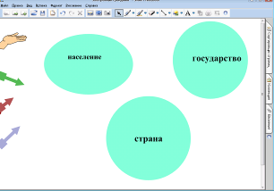 | 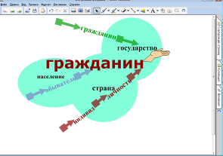
Доска слайд 1 позиции 1 и 2

- формирование и закрепление усвоения новых понятий и способов действий; на доске вытягиваются с увеличением различные цитаты (высказывания Есенина С.А., иное) с обсуждением и аргументировано надо разместить их на доске либо ближе к формальному – маленькому гражданину, либо к ГРАЖДАНИНУ с активной жизненной позицией.
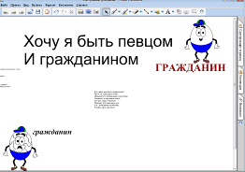 | 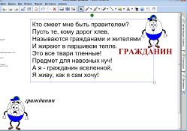
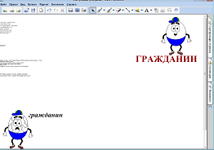 | 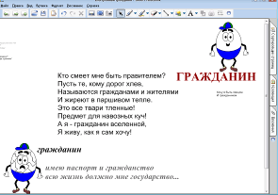

Доска слайд 2 позиции 1, 2, 3, 4
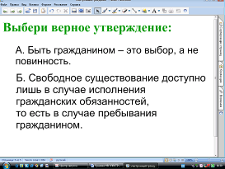 | - Задание по выбору верного утверждения:  В тексте с аргументацией выделяются маркером ключевые слова.

Доска слайд 3

- на следующем этапе создается единое определение понятия ГРАЖДАНИН. Его фиксация на доске.
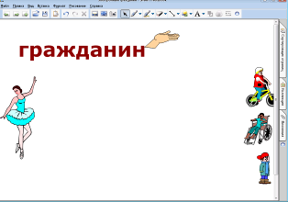 | 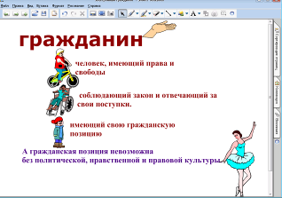
Доска слайд 4 позиции 1 и 2

- Вопрос учителя: А что написано в Конституции РФ о гражданине?
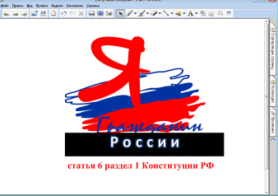

Доска слайд 3

- Дети работают с текстом Конституции и выявляют права и свободы гражданина РФ.
Проблема: «Почему права и свободы, а не права и обязанности?»
Идет обсуждение с цитированием статей Конституции.
- Применение знаний, формирование умений и навыков (включающее и специальное повторение и закрепление).
- Выход на сайт «Президент России гражданам школьного возраста». Работа с обращением президента. Уточнение формулировки. Фиксация в словари в конце тетради.
- Вопрос учителя: «Почему Президент избрал такую форму обращения к школьникам? Чем объяснить его выбор?»

Идет обсуждение, главные идеи которого:
- дети – будущее страны, поэтому обращение к ним Президента формирует идентичность их как граждан России;
- обращение через сайт – форма не временная, а динамичная и стабильная одновременно. Для каждого ребенка наступает момент возникновения интереса к своей идентичности в стране, в государстве;
- дети формируются как личности уже в информационном обществе. Обращение к ним в Интернете актуально и востребовано.

Часть вторая – изучение нового материала, обобщение на качественно новом уровне.
Далее идет обобщение отдельных фактов, что приводит к систематизации изученного.
- Дети получают бланк «Электронная Россия» и по ходу работы заполняют его (приложение 3)
Идет работа с интерактивной презентацией (приложение 4).
Слайд 5 | 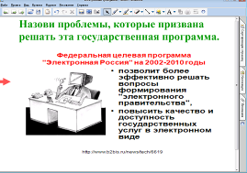 | Учитель мотивирует обсуждение | Ученики выдвигают гипотезы
Слайд 6 | 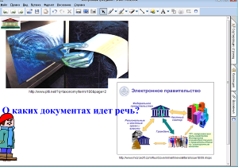  в позициях 1-3 | Учитель приводит примеры электронных очередей и мотивирует на обсуждение | Ученики приводят примеры из своего опыта обращения к электронным услугам (оплата через терминалы, банковские карты, Е-карта, …)
Слайд 7 | 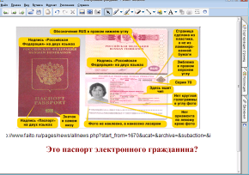 | Проблема!  Учитель говорит о биометрических паспортах и просит определить степень технологичности паспорта на слайде. | Ученики рассматривают слайд и указывают приметы информационных технологий (чип, лазерное нанесение фотографии…)
Слайд 8 | 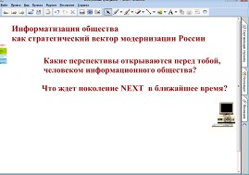 | Главная тенденция программы «Электронная Россия»  Учитель мотивирует обсуждение проблемы о качественных изменениях в жизни каждого гражданина страны. | Ученики выдвигают гипотезы и приводят примеры. Заполнение бланка продолжается.
Слайд 9 | 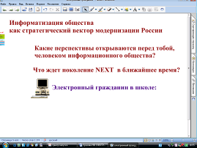 | Обсуждается проблема информатизации школьной жизни | Электронный дневник и журнал  Расписание на сайте….

- По заполненному бланку дети формулируют вывод урока:
Об опыте использования приобретенных знаний и умений в практической деятельности и повседневной жизни для реализации и защиты прав человека и гражданина, осознанного выполнения гражданских обязанностей.
Приложение 1

Бланк для заполнения на уроке
ЭЛЕКТРОННАЯ РОССИЯ

Электронное правительство

Причины

Функции

Проблемы

Электронный гражданин

Возможности

Права

Свободы

Вывод

Методические рекомендации по конструированию уроков истории. Сост . М.А. Федулова, руководитель Городской Ассоциации учителей истории, обществознания и права. МУ ИМЦ «Екатеринбургский Дом Учителя». Далее в разработке цитируется курсивом.

